Tech–Pur
Weronika Motyka
ul. Produkcyjna 7
85-790 Bydgoszcz

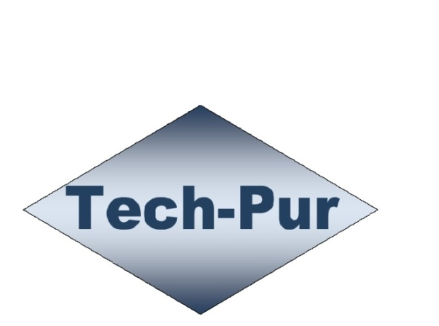

OŚWIADCZENIE

Wszystkie wyroby poliuretanowe /w tym siedziska i oparcia do krzeseł przemysłowych/ produkowane przez firmę Tech-Pur nie tracą koloru oraz swoich właściwości przy wystawieniu ich na działanie światła UVA UVB i UVC.

„Tech-Pur”
Weronika Motyka

ul. Produkcyjna 7
85-790 Bydgoszcz
NIP 5542897093
techpur.sklep@gmail.com
www.tech-pur.com
Tel. 660481949

